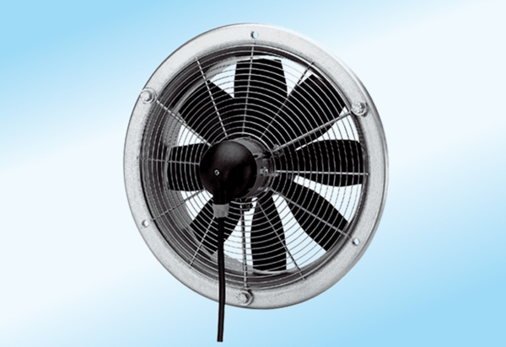Axial-Wandventilator DZS 20/4 A-ExVerpackungseinheit: 1 StückSortiment: C
Artikelnummer: 0094.0101Hersteller: MAICO

